**APPLICAZIONE PER LA GESTIONE DI UN CENTRO SPORTIVO**

**1. Analisi dei requisiti**

**1a. Requisiti espressi in linguaggio naturale**

Si vuole realizzare la base di dati per la gestione di un centro sportivo. Un centro sportivo è un luogo in cui è possibile iscriversi a diverse attività. L’iscrizione al centro avviene compilando un modulo con i seguenti dati: nome, cognome, indirizzo, codice fiscale, data di nascita, data inizio abbonamento, data fine abbonamento e costo dell’abbonamento. Nel centro si possono svolgere varie attività, nei diversi impianti. Il centro dispone di: una palestra, un campo da calcio e una piscina. Ogni impianto ha un nome, una breve descrizione, se è fornito di impianto di illuminazione, se è un impianto al chiuso o all’aperto e il tipo di superficie. La palestra dispone di vari macchinari ed è accessibile a qualunque cliente abbonato alla palestra. Ogni evento ha un nome unico, una breve descrizione per informare i clienti del tipo di lezione svolta e ogni evento è diviso in sessioni di un’ora. Inoltre per ogni evento si specificano le date di inizio e fine dell’evento, i giorni, le ore in cui si è presente l’evento ed il costo. Del personale del centro sportivo bisogna memorizzare il codice dell’impiegato, il nome (e cognome), l’indirizzo, lo stipendio e la categoria che può essere: istruttore, direttore, segretario o addetto alle pulizie. Degli istruttori si vuole sapere anche l’anno di conseguimento del diploma ISEEF, l’età e lo sport praticato. Ogni istruttore può creare una scheda di esercizi da seguire per il cliente. Le operazioni gestionali riguardano prevalentemente gli abbonamenti e il personale:

A. Gestione degli abbonamenti:

- Registrazione di informazioni di un nuovo cliente.

- Sottoscrizione dell’abbonamento.

- Eliminazione degli abbonamenti scaduti.

B. Gestione del personale:

- Prestazioni di un dipendente (Istruttore, Segretario, Direttore, Addetto alle pulizie).

- Modifica degli stipendi di ogni addetto.

- Cessazione rapporto con un dipendente (Vecchiaia, Dimissioni, etc).

**1b. Glossario dei Termini**

|  |  |  |  |
| --- | --- | --- | --- |
| Termine | Descrizione | Sinonimi | Collegamenti |
| Cliente | Persona iscritta al centro sportivo |  | Scheda, Evento, Abbonamento |
| Abbonamento | Abbonamenti offerti. Possono essere diversi |  | Attività, Cliente |
| Attività | Possibili attività sportive da svolgere | Lezione | Abbonamento |
| Personale | Persone che lavorano nel centro sportivo | Impiegato | Scheda, Attività |
| Scheda | Programma di allenamento di un cliente |  | Personale, Cliente, Esercizi |
| Esercizio | Esercizi praticabili nel centro |  | Scheda |
| Evento | Giorni in cui il centro offre lezioni speciali oppure lezioni gratis |  | Cliente |

**1c. Specifica delle operazioni**

1. Stipulazione di un nuovo abbonamento (50% dei casi nuovo cliente).
2. Stampa del numero di persone abbonate a ciascun abbonamento.
3. Assegnazione nuovo istruttore ad un’attività.
4. Partecipazione di un cliente ad un evento.
5. Stampa del numero di clienti partecipanti ad un evento.
6. Cancellazione dei clienti che non rinnovano gli abbonamenti da almeno un anno.
7. Creazione nuova scheda da eseguire.
8. Numero schede formulate da ciascun istruttore.
9. Cancellazione di un membro del personale.
10. Creazione nuovo abbonamento.

**2. Progettazione Concettuale**

**2a. Identificazione delle entità e relazioni**

Sono state identificate inizialmente le seguenti entità: Cliente, Abbonamento, Attività, Personale, Scheda, Esercizio, Evento. Personale generalizza tutti gli impiegati del centro come dirigente, segretario ed istruttore. Attività generalizza tutte le attività possibili da svolgere nel centro come piscina, palestra e campo da calcio.

**2b. Schema concettuale Entity-Relationship (ER)**

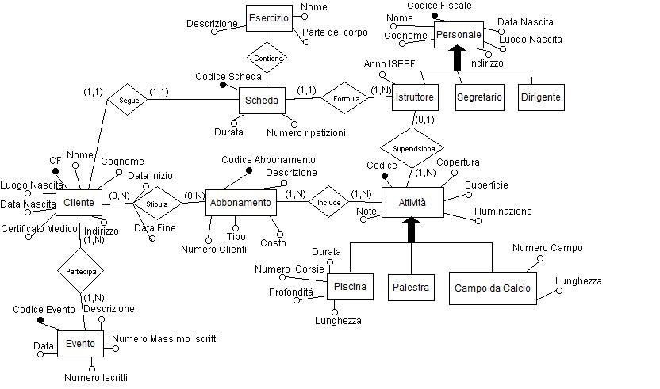

Indirizzo è un attributo composto con città, via e numero civico. Numero Iscritti e Numero Clienti sono i due attributi ridondanti.

**2c. Dizionario dei dati**

**Entità:**

|  |  |  |  |
| --- | --- | --- | --- |
| **Nome entità** | **Descrizione** | **Attributi** | **Identificatore** |
| Cliente | Persona iscritta al centro sportivo | Nome (stringa),  Cognome (stringa),  Certificato Medico(stringa),  Data Nascita (data),  Luogo Nascita (stringa),  Indirizzo (stringa) | CF (stringa) |
| Evento | Giorni in cui il centro offre lezioni speciali oppure lezioni gratis | Data (data),  Descrizione (stringa),  Numero massimo iscritti (numerico),  Numero iscritti (numerico) | Codice Evento (stringa) |
| Abbonamento | Abbonamenti offerti. Possono essere diversi | Prezzo (numerico),  Descrizione (stringa),  Tipo (stringa),  Numero Clienti (numerico) | Codice Abbonamento (stringa) |
| Attività | Possibili attività da svolgere | Copertura (stringa),  Superficie (numerico),  Note (stringa),  Illuminazione (stringa), | Codice attività (stringa) |
| Piscina | Esistono varie piscine appartenenti al centro sportivo | Periodicità (numerico),  Numero corsie (numerico),  Profondità (numerico),  Lunghezza (numerico) | - |
| Palestra | Esistono diverse palestre appartenenti al centro sportivo | - | - |
| Campo da calcio | Esistono vari campi da calcio appartenenti al centro sportivo | Lunghezza (numerico),  Numero campo (numerico) | - |
| Personale | Persona dipendente del centro sportivo | Nome (stringa),  Cognome (stringa),  Data Nascita (data),  Luogo Nascita (stringa),  Indirizzo (stringa),  Stipendio (numerico) | Codice Fiscale (stringa) |
| Istruttore | Istruttore di un corso del centro sportivo | Anno ISEF (numerico) | - |
| Dirigente | Dirigente del centro sportivo | - | - |
| Segretario | Persona del settore amministrazione del centro sportivo | - | - |
| Scheda | Il cliente segue una scheda di esercizi formulata da un istruttore | Durata (numerico),  Numero ripetizioni (numerico) | Codice Scheda (stringa) |
| Esercizi | Una scheda è composta da vari esercizi | Tipo (stringa),  Descrizione (stringa) | Nome (stringa) |

**Relazioni:**

|  |  |  |  |
| --- | --- | --- | --- |
| **Nome relazione** | **Descrizione** | **Entità coinvolte** | **Attributi** |
| Partecipa | Associa un cliente all’evento per potervi partecipare | Cliente (1, N)  Evento (1, N) | - |
| Stipula | Associa un cliente ad un abbonamento nel momento in cui il cliente si iscrive | Cliente (0, N)  Abbonamento (0, N) | Data Inizio (data),  Data Fine (data) |
| Include | Associa l’iscrizione dell’abbonamento allo svolgimento di un’attività | Abbonamento (1, N)  Attività (1, N) | - |
| Supervisiona | Associa ad ogni attività un istruttore | Attività (1, N)  Istruttore (1, 1) | - |
| Formula | Associa l’istruttore alla formulazione della scheda | Personale (1, N)  Scheda (1,1) | - |
| Contiene | Associa la scheda agli esercizi che contiene | Scheda (1, N)  Esercizio (1, N) | - |
| Segue | Associa la scheda al cliente a cui è stata assegnata | Scheda (1, 1)  Cliente (1, 1) | - |

**2e. Requisiti non funzionali**

1. Non ci possono essere più eventi lo stesso giorno.
2. Non possono esserci abbonamenti più vecchi di 1 anno.
3. Un cliente non può partecipare a un’attività se l’abbonamento è scaduto.
4. Il certificato medico deve essere portato entro 1 mese dopo l’iscrizione.

**3. Carico applicativo**

Il centro sportivo mantiene nel database i dati dell’ultimo anno, durante i quali solitamente riceve 500 iscrizioni per 10 diversi tipi di abbonamenti. Un abbonamento include 8 attività, il 20% delle attività sono di tipo Palestra, il 40% di tipo Campo da calcio e il restante di tipo Piscina. Le operazioni da eseguire su questo database sono 10, di cui le 2 più frequenti sono le seguenti:

OP2) Stampa del numero di persone abbonate a ciascun abbonamento.

OP4) Partecipazione di un cliente ad un evento.

**3a. Tavola dei volumi e delle operazioni**

**Tavola dei volumi:**

|  |  |  |
| --- | --- | --- |
| **Concetto** | **Tipo** | **Volume** |
| Cliente | E | 500 |
| Stipula | R | 1500 |
| Abbonamento | E | 10 |
| Include | R | 20 |
| Attività | E | 8 |
| Palestra | SE | 2 |
| Piscina | SE | 2 |
| Campo da Calcio | SE | 4 |
| Supervisiona | R | 15 |
| Personale | E | 20 |
| Istruttore | SE | 15 |
| Segretario | SE | 4 |
| Direttore | SE | 1 |
| Formula | R | 50 |
| Scheda | R | 50 |
| Contiene | R | 5000 |
| Esercizio | E | 100 |
| Segue | R | 1 |
| Partecipa | R | 100 |
| Evento | E | 100 |

**Tavola delle operazioni:**

|  |  |  |
| --- | --- | --- |
| **Operazione** | **Tipo** | **Frequenza** |
| 1 | I | 300 volte al mese |
| 2 | B | 1 volta al mese |
| 3 | I | 1 volta all’anno |
| 4 | I | 50 volte al mese |
| 5 | B | 1 volta al mese |
| 6 | I | 1 volta all’anno |
| 7 | I | 1 volta al mese |
| 8 | B | 1 volta all’anno |
| 9 | I | 1 volta all’anno |
| 10 | I | 1 volta all’anno |

**3b. Tavola degli accessi**

**Tavola degli accessi (con ridondanza):**

|  |  |  |  |
| --- | --- | --- | --- |
| **Concetto** | **Costrutto** | **Accesso** | **Tipo** |
| Abbonamento | E | 10 | L |
| - | - | - | - |
| Partecipazione | R | 1 | S |
| Evento | E | 1 | L |
| Evento | E | 1 | S |
| - | - | - | - |

10 + ((2+1+2) * 50) = 260 accessi

**Tavola degli accessi (senza ridondanza):**

|  |  |  |  |
| --- | --- | --- | --- |
| **Concetto** | **Costrutto** | **Accesso** | **Tipo** |
| Abbonamento | E | 10 | L |
| Stipula | R | 1500 | L |
| - | - | - | - |
| Partecipazione | R | 1 | S |
| - | - | - | - |

1500 + 10 + (2 * 50) = 1610 accessi

**4. Ristrutturazione dello schema concettuale**

**4a. Eliminazione delle ridondanze**

Conviene mantenere gli attributi ridondanti.

**4b. Eliminazione della generalizzazione**

Rimuoviamo la generalizzazione ad Attività e Personale usando il primo metodo di eliminazione della generalizzazione, accorpando tutte le sotto entità all’entità genitrice.

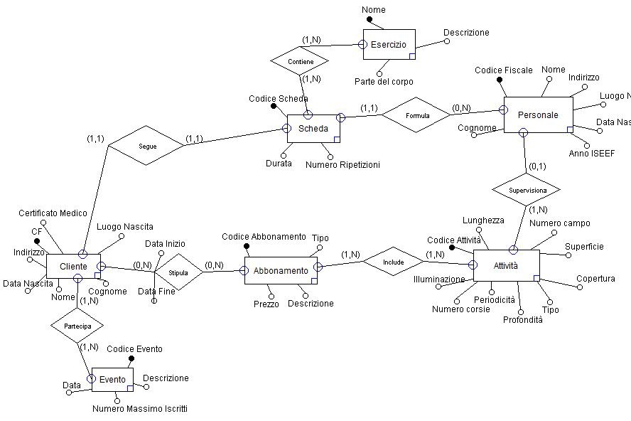

**4c. Accorpamenti e partizionamenti**

Dopo l’eliminazione delle gerarchie avendo effettuato un partizionamento su Attività si decide di inserire una nuova entità (Attività), che eredita gli attributi dell’associazione partizionata, e le tre associazioni Piscina, Palestra e Campo da calcio; mentre su Personale si decide di inserire una nuova entità (Personale), che eredita gli attributi dell’associazione partizionata, e le tre associazioni Segretario, Istruttore e Dirigente.

**4d. Elenco degli identificatori primari**

|  |  |
| --- | --- |
| **Nome entità** | **Identificatore** |
| Cliente | CF (stringa) |
| Evento | Codice evento (stringa) |
| Abbonamento | Codice abbonamento (stringa) |
| Attività | Codice attività (stringa) |
| Personale | Codice fiscale (stringa) |
| Scheda | Codice scheda (stringa) |
| Esercizio | Nome (stringa) |
| Attività | Codice (stringa) |

**5. Schema logico relazionale**

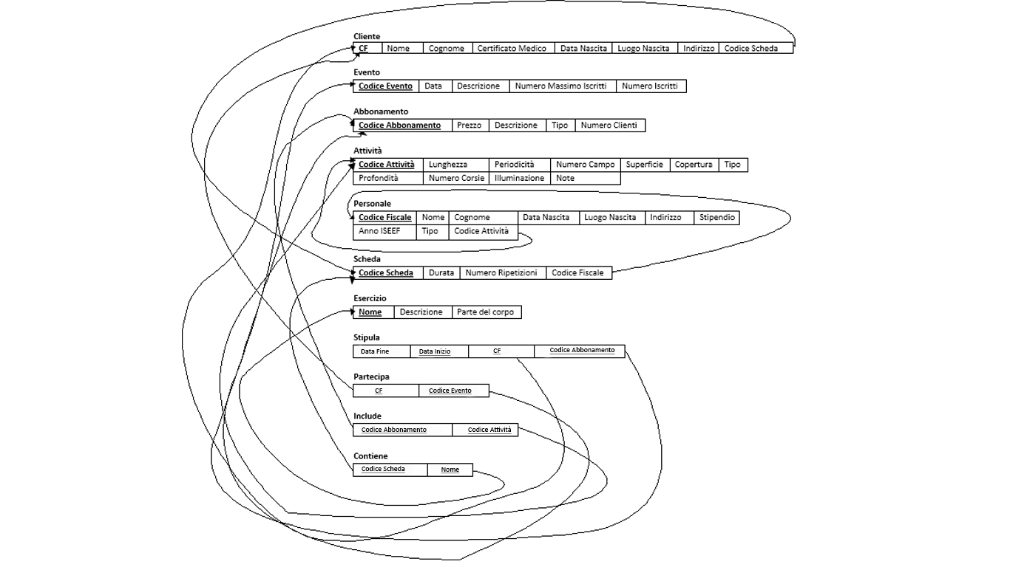

**Cliente**

|  |  |  |  |  |  |  |  |
| --- | --- | --- | --- | --- | --- | --- | --- |
| **CF** | Nome | Cognome | Certificato Medico | Data Nascita | Luogo Nascita | Indirizzo | Codice Scheda |

**Evento**

|  |  |  |  |  |
| --- | --- | --- | --- | --- |
| **Codice Evento** | Data | Descrizione | Numero Massimo Iscritti | Numero Iscritti |

**Abbonamento**

|  |  |  |  |  |
| --- | --- | --- | --- | --- |
| **Codice Abbonamento** | Prezzo | Descrizione | Tipo | Numero Clienti |

**Attività**

|  |  |  |  |  |  |  |
| --- | --- | --- | --- | --- | --- | --- |
| **Codice Attività** | Lunghezza | Periodicità | Numero Campo | Superficie | Copertura | Tipo |
| Profondità | Numero Corsie | Illuminazione | Note |

**Personale**

|  |  |  |  |  |  |  |
| --- | --- | --- | --- | --- | --- | --- |
| **Codice Fiscale** | Nome | Cognome | Data Nascita | Luogo Nascita | Indirizzo | Stipendio |
| Anno ISEEF | Tipo | Codice Attività |

**Scheda**

|  |  |  |  |
| --- | --- | --- | --- |
| **Codice Scheda** | Durata | Numero Ripetizioni | Codice Fiscale |

**Esercizio**

|  |  |  |
| --- | --- | --- |
| **Nome** | Descrizione | Parte del corpo |

**Stipula**

|  |  |  |  |
| --- | --- | --- | --- |
| Data Fine | Data Inizio | CF | Codice Abbonamento |

**Partecipa**

|  |  |
| --- | --- |
| CF | Codice Evento |

**Include**

|  |  |
| --- | --- |
| Codice Abbonamento | Codice Attività |

**Contiene**

|  |  |
| --- | --- |
| Codice Scheda | Nome |

**6. Codifica SQL**

**6a. Definizione dello schema**

CREATE TABLE `abbonamenti` (

`codice abbonamento` varchar(5) NOT NULL,

`prezzo` double NOT NULL,

`descrizione` varchar(100) DEFAULT NULL,

`tipo` varchar(10) NOT NULL,

`numero clienti` int(10) unsigned DEFAULT '0',

PRIMARY KEY (`codice abbonamento`)

)

CREATE TABLE `attività` (

`codice attività` varchar(5) NOT NULL,

`lunghezza` float unsigned DEFAULT NULL,

`periodicità` int(11) DEFAULT NULL,

`numero campo` int(11) DEFAULT NULL,

`superficie` float unsigned DEFAULT NULL,

`copertura` varchar(4) DEFAULT NULL,

`tipo` varchar(10) DEFAULT NULL,

`profondità` float DEFAULT NULL,

`numero corsie` int(10) DEFAULT NULL,

`illuminazione` varchar(4) DEFAULT NULL,

`note` varchar(100) DEFAULT NULL,

PRIMARY KEY (`codice attività`)

)

CREATE TABLE `clienti` (

`codice fiscale` varchar(16) NOT NULL,

`nome` varchar(20) NOT NULL,

`cognome` varchar(20) NOT NULL,

`citta` varchar(20) NOT NULL,

`via` varchar(20) NOT NULL,

`numero civico` int(11) unsigned NOT NULL,

`data nascita` date NOT NULL,

`luogo nascita` varchar(20) NOT NULL,

`certificato medico` varchar(5) NOT NULL,

`codice scheda` varchar(5) DEFAULT NULL,

PRIMARY KEY (`codice fiscale`),

FOREIGN KEY (`codice scheda`) REFERENCES `schede` (`codice scheda`) ON DELETE CASCADE ON UPDATE CASCADE

)

CREATE TABLE `contiene` (

`nome esercizio` varchar(20) NOT NULL,

`cod scheda` varchar(5) NOT NULL,

PRIMARY KEY (`nome esercizio`,`cod scheda`),

FOREIGN KEY (`cod scheda`) REFERENCES `schede` (`codice scheda`) ON DELETE CASCADE ON UPDATE CASCADE,

FOREIGN KEY (`nome esercizio`) REFERENCES `esercizi` (`nome`) ON DELETE CASCADE ON UPDATE CASCADE

)

CREATE TABLE `esercizi` (

`nome` varchar(20) NOT NULL,

`descrizione` varchar(100) DEFAULT NULL,

`parte del corpo` varchar(20) DEFAULT NULL,

PRIMARY KEY (`nome`)

)

CREATE TABLE `eventi` (

`codice evento` varchar(20) NOT NULL,

`data` date NOT NULL,

`descrizione` varchar(100) DEFAULT NULL,

`numero massimo iscritti` int(11) DEFAULT NULL,

`numero iscritti` int(11) DEFAULT NULL,

PRIMARY KEY (`codice evento`)

)

CREATE TABLE `include` (

`cod abbonamento` varchar(5) NOT NULL,

`cod attivita` varchar(5) NOT NULL,

PRIMARY KEY (`cod abbonamento`,`cod attivita`),

FOREIGN KEY (`cod abbonamento`) REFERENCES `abbonamenti` (`codice abbonamento`) ON DELETE NO ACTION ON UPDATE CASCADE,

FOREIGN KEY (`cod attivita`) REFERENCES `attività` (`codice attività`) ON DELETE NO ACTION ON UPDATE CASCADE

)

CREATE TABLE `partecipa` (

`codice fiscale` varchar(16) NOT NULL,

`codice evento` varchar(20) NOT NULL,

PRIMARY KEY (`codice fiscale`,`codice evento`),

FOREIGN KEY (`codice fiscale`) REFERENCES `clienti` (`codice fiscale`) ON DELETE CASCADE ON UPDATE CASCADE,

FOREIGN KEY (`codice evento`) REFERENCES `eventi` (`codice evento`) ON DELETE NO ACTION ON UPDATE CASCADE

)

CREATE TABLE `personale` (

`codice fiscale` varchar(16) NOT NULL,

`nome` varchar(20) DEFAULT NULL,

`cognome` varchar(20) DEFAULT NULL,

`data nascita` date DEFAULT NULL,

`luogo nascita` varchar(20) DEFAULT NULL,

`città` varchar(20) DEFAULT NULL,

`via` varchar(20) DEFAULT NULL,

`numero civico` int(11) DEFAULT NULL,

`stipendio` decimal(10,0) DEFAULT NULL,

`anno iseef` date DEFAULT NULL,

`tipo` varchar(10) DEFAULT NULL,

`attivita` varchar(5) DEFAULT NULL,

PRIMARY KEY (`codice fiscale`)

FOREIGN KEY (`attivita`) REFERENCES `attività` (`codice attività`) ON DELETE SET NULL ON UPDATE CASCADE

)

CREATE TABLE `schede` (

`codice scheda` varchar(5) NOT NULL,

`durata (settimane)` int(10) unsigned DEFAULT NULL,

`numero ripetizioni` int(10) unsigned DEFAULT NULL,

`cod istruttore` varchar(16) DEFAULT NULL,

PRIMARY KEY (`codice scheda`),

FOREIGN KEY (`cod istruttore`) REFERENCES `personale` (`codice fiscale`) ON DELETE SET NULL ON UPDATE CASCADE

)

CREATE TABLE `stipula` (

`codice fiscale` varchar(16) NOT NULL,

`codice abbonamento` varchar(5) NOT NULL,

`data inizio` date DEFAULT NULL,

`data fine` date DEFAULT NULL,

PRIMARY KEY (`codice fiscale`,`codice abbonamento`,`data inizio`),

FOREIGN KEY (`codice abbonamento`) REFERENCES `abbonamenti` (`codice abbonamento`) ON DELETE CASCADE ON UPDATE NO ACTION,

FOREIGN KEY (`codice fiscale`) REFERENCES `clienti` (`codice fiscale`) ON DELETE CASCADE ON UPDATE CASCADE

)

**6b. Codifica delle operazioni**

OP1)

Inserimento cliente

insert into clienti(`codice fiscale`,`nome`,`cognome`,`citta`,via,`numero civico`,`data nascita`,`luogo nascita`)

values('codF’,'nome','cognome','citta','via','numC','dataN','luogoN')

Stipulazione abbonamento

insert into stipula(`codice fiscale`,`codice abbonamento`,`data inizio`,`data fine`)

values('codF','codA','dataI','dataF')

Aggiornamento numero di clienti in abbonamento

update abbonamenti

set `numero clienti` =`numero clienti`+1

where `codice abbonamento`=’codA’

OP2)

select * from abbonamenti

OP3)

Inserimento di un evento

update personale

set attivita='codice attivita'

where 'codice istruttore'=`codice fiscale`

OP4)

insert into partecipa(`codice fiscale`,`codice evento`)

values('codice fiscale','codice evento')

Aggiornamento numero di persone per evento

update eventi

set `numero iscritti` = `numero iscritti`+1

where `codice evento`=’codice evento’

OP5)

select *

from eventi join (

select `codice evento`,count(`codice evento`) as n

from partecipa

group by `codice evento`) as a on eventi.`codice evento`=a.`codice evento`

OP6)

delete from clienti

where `codice fiscale` in(

select `codice fiscale`

from(

select `codice fiscale`,max(`data fine`) as `ultimo abbonamento`

from stipula

group by `codice fiscale`

having `ultimo abbonamento`<='2012-12-12'

) as a

)

OP7)

insert into schede(`codice scheda`,`durata (settimane)`,`numero ripetizioni`,`cod istruttore`)

values('codice scheda','durata','ripetizioni','codice istrittore')

OP8)

select *

from personale join (

select `cod istruttore`,count(`cod istruttore`)

from schede

group by `cod istruttore`) as a on personale.`codice fiscale`=a.`cod istruttore`

where tipo='istruttore'

OP9)

delete from personale where `codice fiscale`='codice fiscale'

OP10)

insert into abbonamenti(`codice abbonamento`,prezzo,descrizione,tipo)

values('codice abbonamento','prezzo','descrizione','tipo')